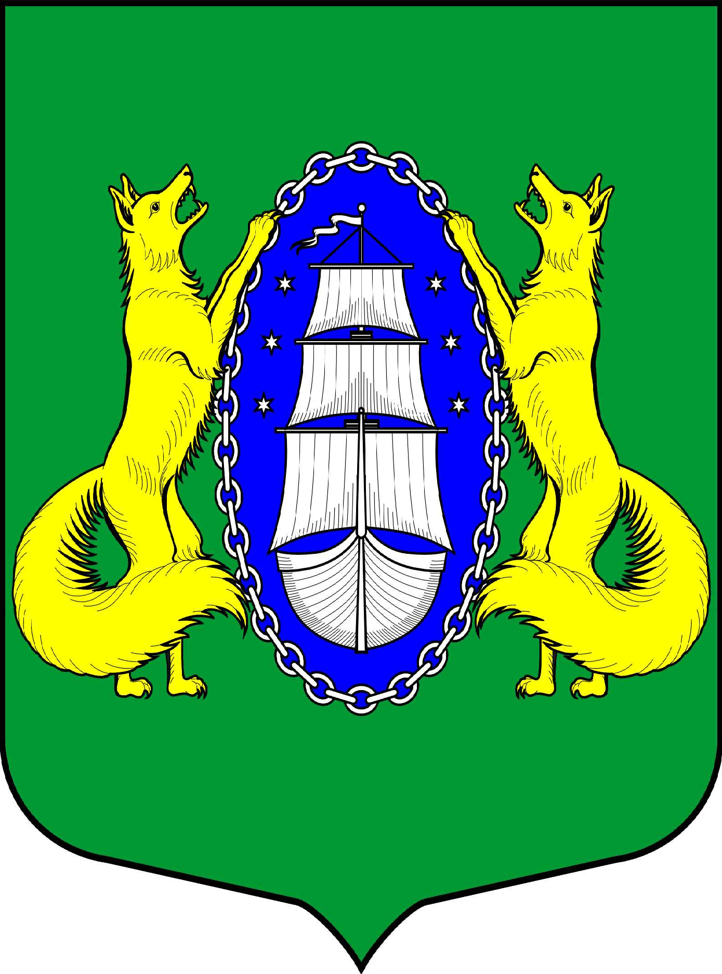

ВНУТРИГОРОДСКОЕ МУНИЦИПАЛЬНОЕ ОБРАЗОВАНИЕ САНКТ-ПЕТЕРБУРГА ПОСЕЛОК ЛИСИЙ НОС
МУНИЦИПАЛЬНЫЙ СОВЕТ
пятый созыв
РЕШЕНИЕ
_________________________________________________________________________________________________________
04.05.2017 № 21 Санкт-Петербург

Об утверждении отчёта об исполнении местного бюджета муниципального образования поселок Лисий Нос за 2016 год

В соответствии со ст.ст. 264.5, 264.6 БК РФ, Федеральным законом №131-ФЗ от 06.10.2003 г. «Об общих принципах организации местного самоуправления в Российской Федерации», Уставом муниципального образования пос. Лисий Нос

МУНИЦИПАЛЬНЫЙ СОВЕТ РЕШИЛ:

- Утвердить отчет об исполнении местного бюджета муниципального образования поселок Лисий Нос за 2016 год:
- по доходам - в сумме 103 782,8 тысяч рублей,
- по расходам - в сумме 97 861,3 тысяч рублей,
- по профициту местного бюджета в сумме 5 921,5 тысячи рублей.

- Утвердить показатели исполнения местного бюджета за 2016 год согласно приложениям:

2.1. Исполнение доходов местного бюджета МО пос. Лисий Нос за 2016 год по кодам классификации доходов бюджета согласно Приложению 1 к настоящему Решению;

2.2. Исполнение по ведомственной структуре расходов местного бюджета МО пос. Лисий Нос за 2016 год согласно Приложению 2 к настоящему Решению;

2.3. Исполнение распределения бюджетных ассигнований по разделам, подразделам, целевым статьям, группам, подгруппам видов расходов местного бюджета муниципального образования поселок Лисий Нос за 2016 год согласно Приложению 3 к настоящему Решению;

2.4. Исполнение источников финансирования дефицита местного бюджета МО пос. Лисий Нос за 2016 год по кодам классификации источников финансирования дефицита бюджета согласно Приложению 4 к настоящему Решению;

- Настоящее Решение вступает в силу после его официального опубликования.

Глава муниципального образования В.М. Грудников

